有限状态机作业
20211991-曾道恩
使用 Verilog 实现以下功能 (有限状态机)
实验板共4个LED灯，该实验实现它们的组合显示。具体功能如下：
（1） 模式1：先点亮奇数的LED灯，即1、3，后点亮偶数的LED灯，即2、4，依次循环。
（2） 模式2：按照1、2、3、4的顺序依次点亮所有LED灯，然后再按该顺序依次熄灭所有LED灯。
（3） 模式3：每次只点亮一个LED灯，亮灯顺序为1、2、3、4、3、2，按照该顺序循环。
（4） 模式4：按照1/4、2/3的顺序依次点亮所有灯，每次同时点亮两个LED灯；然后再按该顺序依次熄灭所有LED灯，每次同时熄灭两个LED灯。

注：
点亮与熄灭的时间间隔均为0.25s。
在演示过程中，只有当一种模式演示完毕才能转向其他演示模式。

要求：给出代码和仿真波形！题目word版作业！

代码
module FSM_4led(
input clk,
input rst,
input [1:0] mode,
output reg [3:0] led,
output reg [2:0] state_out
);

parameter T = 12500000; // 0.25s at 50MHz clock
reg [31:0] cnt;
reg [2:0] state;
reg [1:0] prev_mode;

always @(posedge clk) begin
if (rst) begin
cnt <= 0;
state <= 0;
led <= 4'b0000;
prev_mode <= 2'b00; // 初始化prev_mode
end else begin
if (cnt == T) begin
cnt <= 0;
if (mode != prev_mode) begin
state <= 0; // 将state清零
end else begin
case (mode)
2'b00: begin // Mode 1
case (state)
3'b000: led <= 4'b0101;
3'b001: led <= 4'b1010;
default: led <= 4'b0000;
endcase
state <= state + 1;
state_out <= state;
end
2'b01: begin // Mode 2
case (state)
3'b000: led <= 4'b0001;
3'b001: led <= 4'b0011;
3'b010: led <= 4'b0111;
3'b011: led <= 4'b1111;
3'b100: led <= 4'b0111;
3'b101: led <= 4'b0011;
3'b110: led <= 4'b0001;
default: led <= 4'b0000;
endcase
state <= state + 1;
state_out <= state;
end
2'b10: begin // Mode 3
case (state)
3'b000: led <= 4'b0001;
3'b001: led <= 4'b0010;
3'b010: led <= 4'b0100;
3'b011: led <= 4'b1000;
3'b100: led <= 4'b0100;
3'b101: led <= 4'b0010;
default: led <= 4'b0000;
endcase
state <= state +1;
state_out <= state;
end
2'b11: begin // Mode 4
case (state)
3'b000: led <= 4'b1001;
3'b001: led <= 4'b1111;
3'b010: led <= 4'b0110;
3'b011: led <= 4'b0000;
default: led <= 4'b0000;
endcase
state <= state + 1;
state_out <= state;
end
endcase
end
prev_mode <= mode; // 更新prev_mode的值
end else begin
cnt <= cnt + T;
end
end
end

endmodule

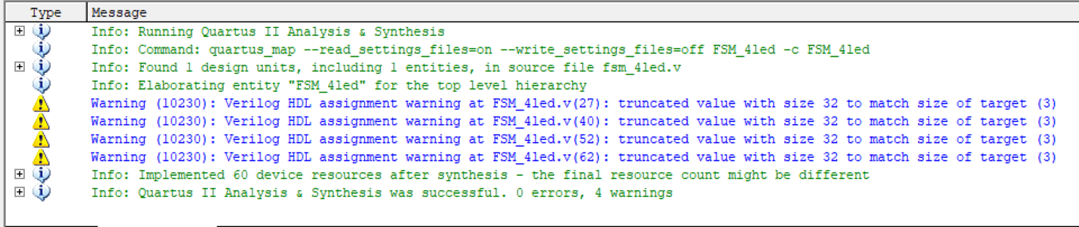
编译通过

仿真波形
